Jetzt profitieren ALLE von der Sonne – mit dem ersten BürgerInnen-Beteiligungsmodell im Pulkautal!

Beim Infoabend der Klima- und Energiemodellregion Pulkautal und dem Abwasserverband im Raum Seefeld-Gr. Kadolz am 15. Juni 2016 wurden die PulkautalerInnen über die Vorteile in die Sonnenenergie zu investieren, von den Referenten KEM-Manager Ing. Reinhard Indraczek und Ing. Leopold Scharz eNu, informiert.
Der Projektträger ist der Abwasserverband Seefeld-Kadolz, der sich aus den Gemeinden Hadres, Gemeinde Mailberg und Gemeinde Seefeld, zusammensetzt. An der Photovoltaikanlage, die auf dem Dach der neuen Werkhalle der Kläranlage in Seefeld-Gr. Kadolz, auf einer Fläche von 310m² errichtet wurde, kann man jetzt mittels Bürgerbeteiligung partizipieren.
Es handelt sich dabei um ein Crowdfunding-Modell als Nachrangdarlehen, mit dem die Investition von € 90.000.- in 300 Anteilsscheinen a´ € 300.- aufgebracht wird - Laufzeit 5 Jahre. Die Rückzahlung von insgesamt € 330,- soll ausschließlich mittels Gutscheinen in Höhe von jährlich € 66.- erfolgen – das entspricht einer Verzinsung von 3,26% - und berechtigt zu Leistungen bei lokalen Partner-Betrieben. Damit wird nicht nur die nachhaltig ökologisch sinnvolle Energieerzeugung gefördert, sondern auch die lokale Wirtschaft unterstützt.

Die Anlage wurde auf einer Fläche von 310m², von der Elektrofirma Sponner aus Hadres errichtet und besteht aus 189 Photovoltaikmodulen mit einer Nennleistung von 260 W – insgesamt 49.140 kWpeak. Weiteres Ziel dieses Projektes eine wesentliche Energieeinsparung zu erzielen und große Mengen an CO2 – ca. 30 Tonnen pro Jahr – einzusparen.

Die Bürgermeister der Gemeinden Hadres, Seefeld-Kadolz und Mailberg sprechen in ihren Statements über die Wichtigkeit und den positiven Nutzen dieses Referenzprojektes.
Seitens des Abwasserverbandes wurde hocherfreut festgestellt, dass die ersten Vorbestellungen von Anteilsscheinen bereits abgegeben wurden.

Folgende Partnerbetriebe sind an der Umsetzung des BürgerInnen-Beteiligungsmodell beteiligt.
Partnerbetriebe Gemeinde Hadres
- Weingut Bernd Kornherr, Untermarkersdorf
- Weinbau Alfred Seidl, Untermarkersdorf
- Weingut Johannes Autrieth, Hadres
- Weingut Josef Reisinger, Obritz
- Pulkautaler Restaurant & Catering, Andreas Grnia, Untermarkersdorf
- GWH-Wittmann GmbH Gas-Wasser-Heizung, Obritz
- Elektro Harald Sponner, Hadres

Partnerbetriebe in der Gemeinde Mailberg
- Weingut & Heuriger „Zum Viererkeller“ Brunthaler
- Hundschupfenkellerei & Weindomizil Hagn
- Nah & Frisch Kaufhaus Seidl
- Weingut Hubert Fürnkranz
- Schlossvinothek Mailberg
- Schlosshotel Mailberg
- Weingut Grünwidl
- Weingut Egon Puhwein
- Bioweingut Hörmann

Partnerbetriebe in der Gemeinde Seefeld-Gr. Kadolz
- Hair & More Barbara Schweiger
- Euregio-Vinothek
- Nah & Frisch Kaufhaus Thaller
- InstallationsgmbH Bergermayer
- Gasthaus Freisinger
- Spar Markt Fritz OG, Steindl
- Hair & More Prammer Jacqueline
- JUFA-Hotel in der Eselsmühle
- Fremdenverkehrsverein/Sportstüberl

Ablauf innerhalb der Zeichnungsfrist (1.8. bis 16.9.2016):
- Bestellen Sie Ihre Anteilscheine á € 300,00
  - telefonisch unter 02943/2201 oder 02944 / 26066
  - per email unter gemeinde@seefeld-kadolz.at oder info@pulkautal.at
  - per Anmeldung mittels Formular
  - Zusendung des entsprechenden Darlehensvertrages
- Einzahlung des entsprechenden Betrages (abhängig von Anzahl der Anteilscheine)
- Erhalt Ihrer persönlichen Gutscheine, die Rückzahlung erfolgt jährlich in Gutscheinen

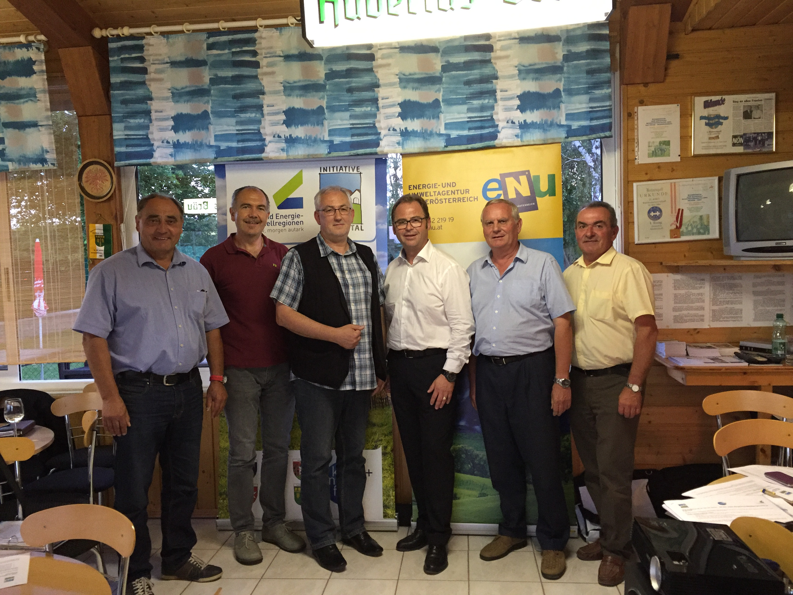

Foto: I.P.
v.l. Bgm. Herbert Golding, Ing. Leopold Schwarz, Bgm. Christian Hartmann, Ing. Reinhard Indraczek, Bgm. Georg Jungmayer, Bgm. Karl Weber

